TP1 C++ Pour L’embarqué

# L’objectif :

Ce TP de « prise en main » a pour objectif de vous familiariser avec une chaine de compilation du langage C++ ; d’ajouter une fonctionnalité simple à un programme existant et d’utiliser quelques  
 « containers » et fonctionnalités de la STL.

# Les *string* et les *vector<>*

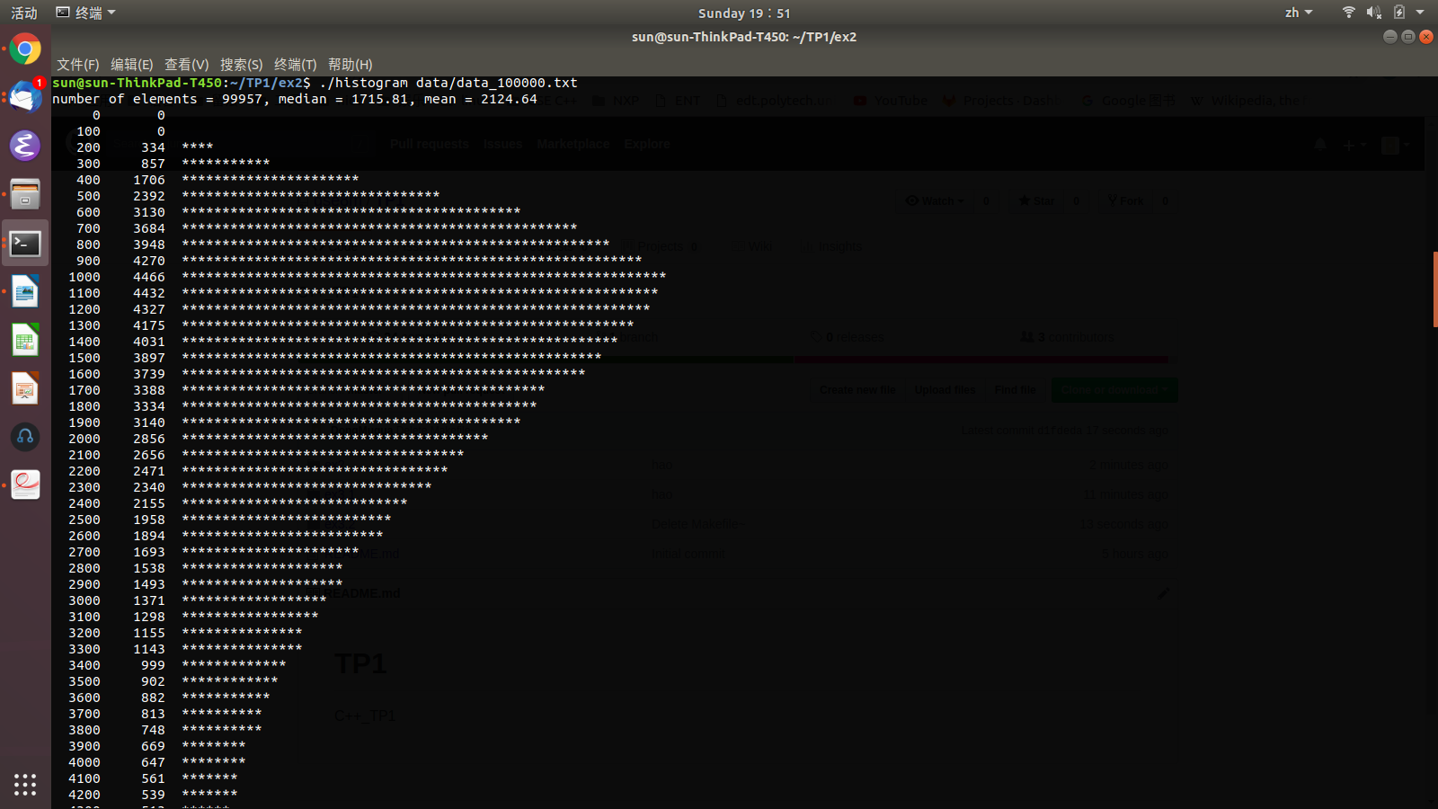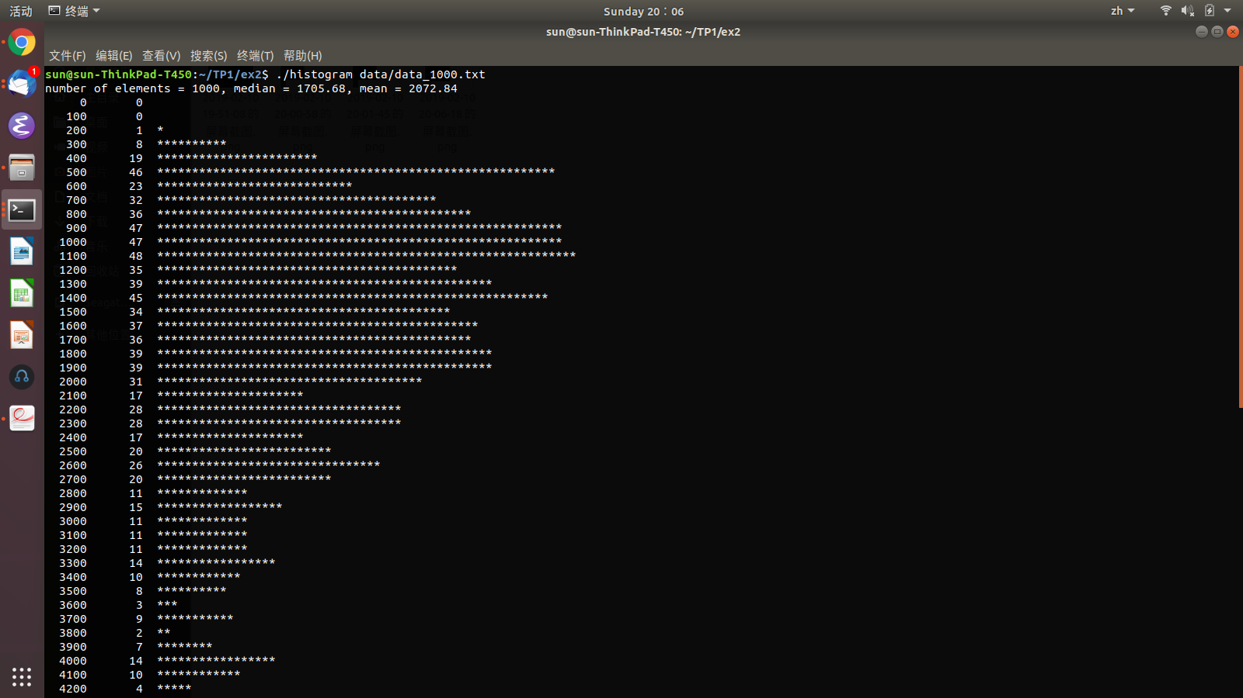

*Figure 1  Figure 2*

 Le *Figure 1* est sur le fichier ‘data_1000.txt’ et le *Figure 2* est sur le fichier ‘data_100000.txt’.

 Pour réaliser cette question, en début nous utilisons ce code pour trouver la nombre de valeur dans les range *b* et *b+100 .*Et puis nous trouvons le maximun de ces nombres.

Pour le maximun, il affiche de 60 étoiles, et pour les autres nombres, nous proposons les nombres d’étoiles.

# Les Tableaux Associatifs

## - « Unordered »

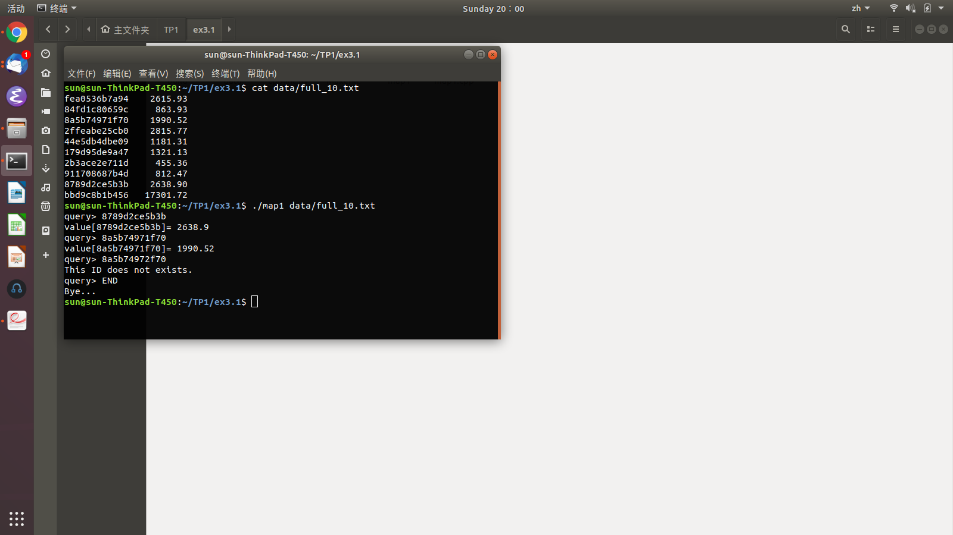

Nous utilisons l’itération *for* pour l’exécuter plusieurs fois.



D’abord, nous lisons chaque ligne de fichier en utilisant la méthode *getline (fin, line).* Puis nous utilisons ces phases pour distinguer les champs différents. Le premier champ est l’identifiant et l’autre c’est la valeur associée. Et après nous utilisons les vector de type de *string* et de *double* pour stocker les identifiants et les valeurs associées respectivement.

## - « Ordered »

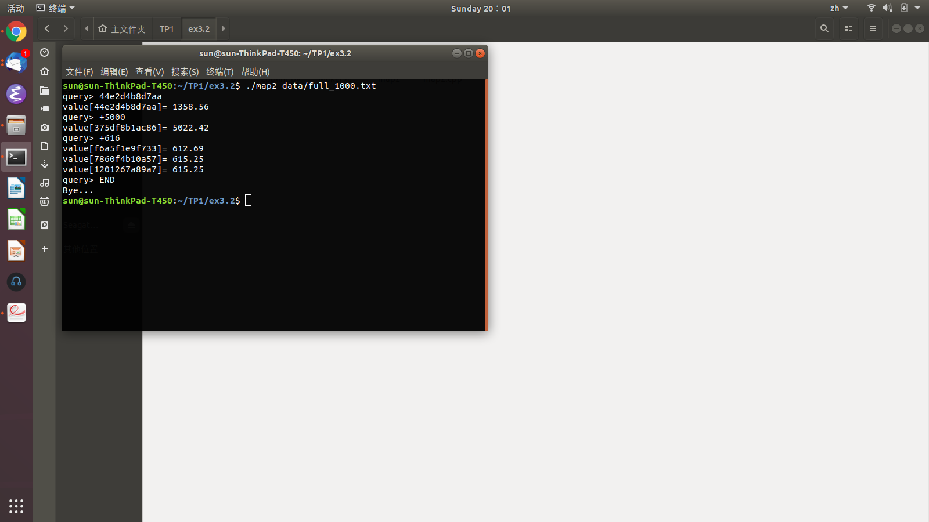

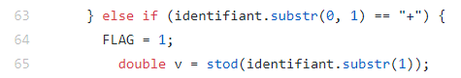Nous ajoutons quelques phrases pour réaliser cette question:

Nous utilisons cette méthode pour le premier caractère de la chaîne.

# Conclusion

Par ce TP, nous avons bien compris quelques choses sur *GitHub,* par exemple initialiser un réservoir, *push* ou *pull* des codes et *add* ou *commit* etc. Nous avons utilisé quelques « containers » (vector<>) et fonctionnalités de la STL. Et après nous avons appris des fonctions utilisables de c++ qui nous ne connaissons jamais.